Software Requirement Specification
SRS-001
Version 1.0
MỤC LỤC

Lịch sử chỉnh sửa 1
CHƯƠNG 1. GIỚI THIỆU 2
1.1 Tổng quát 2
1.2 Mục tiêu 2
CHƯƠNG 2. YÊU CẦU CHỨC NĂNG 3
2.1. Chức năng/Thành phần #1: Màn hình giao diện login 3
2.1.1. Giao diện người dùng 3
2.1.2. Yêu cầu chức năng 4
2.2. Chức năng/Thành phần #2: Tạo nhân viên 5
2.2.1. Giao diện người dùng 5
2.2.2. Yêu cầu chức năng 6
2.3. Chức năng/Thành phần #3: Danh sách nhân viên (Quản lý) 8
2.2.1. Giao diện người dùng 8
2.2.2. Yêu cầu chức năng 9
2.4. Chức năng/Thành phần #4: Danh sách nhân viên (Quản lý quán) 10
2.2.1. Giao diện người dùng 10
2.2.2. Yêu cầu chức năng 11
2.5. Chức năng/Thành phần #5: Thông tin nhân viên 12
2.2.1. Giao diện người dùng 12
2.2.2. Yêu cầu chức năng 13

CHUYÊN MỤC HÌNH ẢNH VÀ SƠ ĐỒ
Hình 1 Data Flow 2
Hình 2 Màn hình giao diện login 3
Hình 3 Màn hình tạo nhân viên 5
Hình 4 Danh sách nhân viên (Quản lý) 8
Hình 5 Danh sách nhân viên (Quản lý quán) 10
Hình 6 Thông tin nhân viên 12

Lịch sử chỉnh sửa
Ngày | Phiên bản | Mô tả | Tác giả | Người kiểm tra
16/09/2019 | 1.0 | Phiên bản đầu: | Nguyễn Phan Huy | Cao Thanh Lâm
17/09/2019 | 1.1 | Chỉnh sửa header, format table | Nguyễn Phan Huy | Cao Thanh Lâm
17/09/2019 | 1.2 | Chỉnh sửa tên, cập nhật chức năng từ Huy | Cao Thanh Lâm | Nguyễn Phan Huy
17/09/2019 | 1.3 | Cập nhật chức năng từ Tài | Cao Thanh Lâm | Nguyễn Phan Huy
18/09/2019 | 1.4 | Tạo Hành động và Phản hồi | Nguyễn Phan Huy | Cao Thanh Lâm
19/09/2019 | 1.5 | Chỉnh sửa giao diện 14-20, 26-28  1 số title của 29-33 | Cao Thanh Lâm | Nguyễn Phan Huy
19/09/2019 | 1.6 | Reformat | Nguyễn Phan Huy
20/09/2019 | 1.7 | Cập nhật data flow  Cập nhật các activity  Sắp xếp lại thứ tự các activity | Nguyễn Phan Huy
24/09/2019 | 1.8 | Cập nhật mockup giao diện mới  Sắp xếp thứ tự các activity | Cao Thanh Lâm

CHƯƠNG 1. GIỚI THIỆU

Tổng quát
Ứng dụng hỗ trợ quản lý thư viện, sử dụng thiết bị di động
Sử dụng Firebase RealtimeDatabase

Mục tiêu
Phiên bản thử nghiệm chỉ phục vụ mục đích hiển thị, không liên kết với bất kì dữ liệu bên ngoài nào
OS: Android và iOS
Thiết bị thử nghiệm: Huawei Y9
Android screen resolutions: 1080x2340
Chỉ hỗ trợ giao diện dọc

CHƯƠNG 2. YÊU CẦU CHỨC NĂNG

Chức năng/Thành phần #1: Màn hình giao diện login

2.1.1. Giao diện người dùng
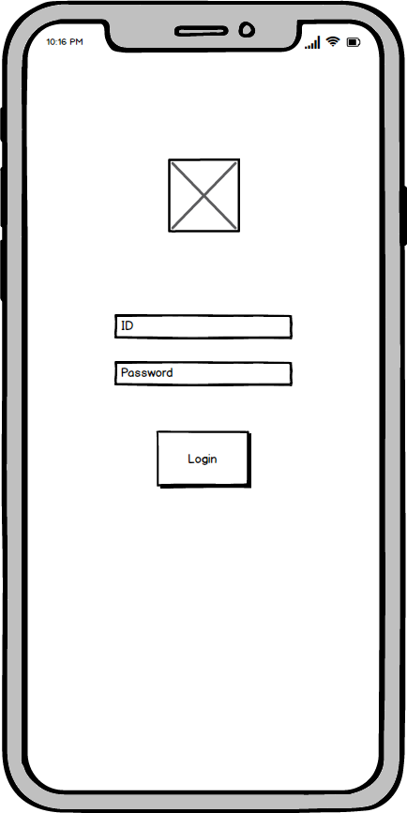
Hình 1 Màn hình giao diện login

2.1.2. Yêu cầu chức năng
Item | Mô tả | Hành động | Phản hồi
Giao diện  “Đăng nhập” | Giao diện “Đăng nhập” có:  - Image “Icon”  - Textfield “Tên đăng nhập”  - Textfield “Mật khẩu”  - Button “Đăng nhập” | N/A | Tự động đăng nhập nếu người dùng đã đăng nhập từ trước và chưa đăng xuất
Image  “Icon” | Hình ảnh đại diện hoặc logo của ứng dụng | N/A | N/A
Textfield  “Tên đăng nhập” | Nhập tên đăng nhập của người dùng  Không được để trống | N/A | N/A
Textfield  “Tên đăng nhập” | Nhập tên đăng nhập của người dùng  Không được để trống | Finish editing | Focus on TextField “Mật khẩu”
Textfield  “Mật khẩu" | Nhập mật khẩu của tài khoản người dùng  Không được để trống | N/A | N/A
Textfield  “Mật khẩu" | Nhập mật khẩu của tài khoản người dùng  Không được để trống | Focus on | Nếu “Tên đăng nhập” không hợp lệ, hiển thị thông báo lỗi thiêu "Tên đăng nhập”
Button  “Đăng nhập” | Yêu cầu đăng nhập vào hệ thống | N/A | Vô hiệu hóa nếu người dùng chưa nhập “Tên đăng nhập” hoặc “Mật khẩu”
Button  “Đăng nhập” | Yêu cầu đăng nhập vào hệ thống | Tap on | Tìm và so sánh “Tên đăng nhập” và “Mật khẩu” trong csdl online  Nếu trùng khớp thì chuyển đến giao diện “Danh sách sách”

Chức năng/Thành phần #2: Tạo sách

2.2.1. Giao diện người dùng
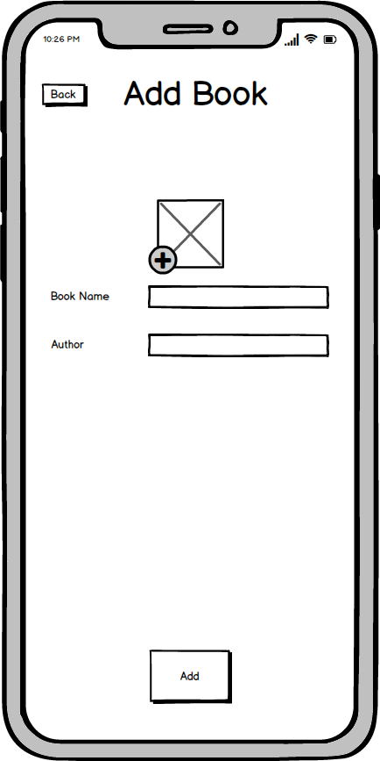
Hình 1 Màn hình tạo sách

2.2.2. Yêu cầu chức năng
Item | Mô tả | Hành động | Phản hồi
Giao diện  “Tạo sách” | Giao diện “Tạo sách” có:  - Title  - Button “Back”  - Image “Ảnh”  - TextField “Tên sách”  - TextField “Tác giả”  - Button “Tạo” | N/A | N/A
Title | Hiển thị tên của giao diện “Tạo sách” | N/A | N/A
Button “Back” | Trờ về màn hình chính | Tap on | Chuyển về màn hình “Danh sách sách”
Image  “Ảnh” | Hình ảnh đại diện của sách | Tap on | Yêu cầu người dùng chọn ảnh từ thư viện hoặc chụp ảnh mới
TextField  “Tên sách” | Nhập tên sách  Không được để trống | N/A | N/A
TextField  “Tác giả” | Nhập tên tác giả của sách  Không được để trống | N/A | N/A
Button  “Tạo” | Tạo sách mới | Tap on | Yêu cầu hệ thống tạo sách mới  Nếu thành công, hiển thị thông báo và chuyển về giao diện “Danh sách sách”  Nếu thất bại, hiển thị thông báo lỗi
Button  “Tạo” | Tạo sách mới | N/A | Vô hiệu hóa nếu bất kì thông tin nào không hợp lệ

Chức năng/Thành phần #3: Danh sách sách

2.2.1. Giao diện người dùng
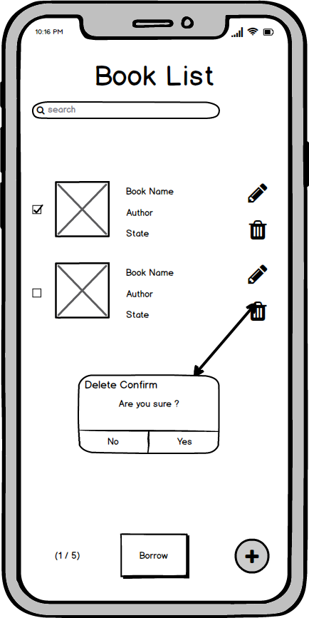
Hình 2 Danh sách nhân viên (Quản lý)

2.2.2. Yêu cầu chức năng
Item | Mô tả | Hành động | Phản hồi
Giao diện  “Danh sách sách” | Giao diện “Danh sách sách” có:  - Title  - SearchView  - ListView “Danh sách sách”  - Label “Số lượng sách mượn”  - Button “Borrow”  - Button “+” | N/A | N/A
Title | Hiển thị tên của giao diện “Danh sách sách” | N/A | N/A
SearchView | Tìm sách theo tên | Tap on biểu tượng tìm kiếm | Cập nhật danh sách các sách phù hợp với điều kiện tìm kiếm
ListView  “Danh sách sách” | Hiển thị danh sách sách  Mỗi item tương ứng với thông tin 1 quyển sách | N/A | N/A
Item  “Sách” | Hiển thị thông tin nhân viên:  - Checkbox “Selected”  - Image “Ảnh”  - Label “Tên sách”  - Label “Tác giả”  - Label “Trạng thái sách”  - Button “Xóa” | Tap on | Check checkbox “Selected”
Image  “Ảnh” | Hiển thị hình ảnh đại diện của sách | N/A | N/A
Label  “Tên sách” | Hiển thị tên của quyển sách | N/A | N/A
Label  “Tác giả | Hiển thị tên tác giả của quyển sách | N/A | N/A
Label  “Trạng thái sách” | Hiển thị trạng thái hiện tại của sách: (Đã mượn | Còn) | N/A | N/A
Button  “Xóa” | Xóa sách khỏi danh sách | Tap on | Hiển thị hộp thoại xác nhận xóa sách  Tap “OK” để yêu cầu hệ thống xóa sách khỏi csdl  Nếu thất bại, hiển thị thông báo lỗi
Label  “Số lượng sách mượn” | Hiển thị số lượng sách đã mượn, tối đa là 5 quyển, nếu đã chọn đủ lượng sách, không thể chọn thêm | N/A | N/A
Button  “Borrow” | Cho mượn sách | Tap on | Chuyển đến giao diện “Mượn sách”
Button  “+” | Tạo sách mới | Tap on | Chuyển đến giao diện “Tạo sách”

Chức năng/Thành phần #4: Chỉnh sửa sách

2.4.1. Giao diện người dùng
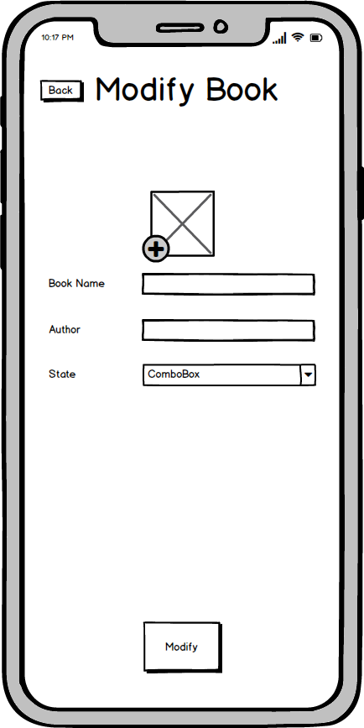
Hình 4 Màn hình chỉnh sửa sách

2.4.2. Yêu cầu chức năng
Item | Mô tả | Hành động | Phản hồi
Giao diện  “Chỉnh sửa sách” | Giao diện “Chỉnh sửa sách” có:  - Title  - Button “Back”  - Image “Ảnh”  - TextField “Tên sách”  - TextField “Tác giả”  - Spinner “Trạng thái sách”  - Button “Chỉnh sửa” | N/A | N/A
Title | Hiển thị tên của giao diện “Chỉnh sửa sách” | N/A | N/A
Button “Back” | Trờ về màn hình chính | Tap on | Chuyển về màn hình “Danh sách sách”
Image  “Ảnh” | Hình ảnh đại diện của sách | Tap on | Yêu cầu người dùng chọn ảnh từ thư viện hoặc chụp ảnh mới
TextField  “Tên sách” | Nhập tên sách  Không được để trống | N/A | N/A
TextField  “Tác giả” | Nhập tên tác giả của sách  Không được để trống | N/A | N/A
Button  “Chỉnh sửa” | Chỉnh sửa thông tin sách | Tap on | Yêu cầu hệ thống chỉnh sửa thông tin của sấch  Nếu thành công, hiển thị thông báo và chuyển về giao diện “Danh sách sách”  Nếu thất bại, hiển thị thông báo lỗi
Button  “Chỉnh sửa” | Chỉnh sửa thông tin sách | N/A | Vô hiệu hóa nếu bất kì thông tin nào không hợp lệ

Chức năng/Thành phần #5: Mượn sách

2.2.1. Giao diện người dùng
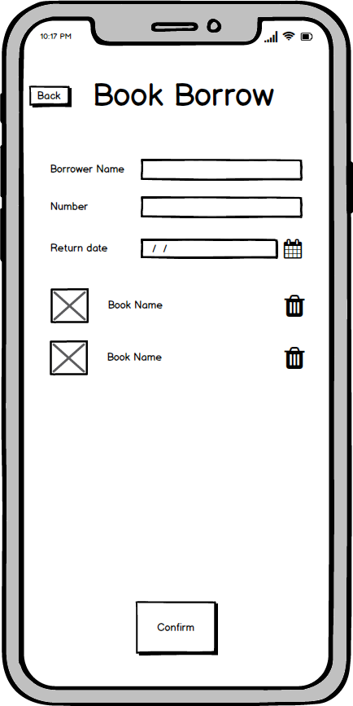
Hình 3 Mượn sách

2.2.2. Yêu cầu chức năng
Item | Mô tả | Hành động | Phản hồi
Giao diện  “Thông tin nhân viên” | Giao diện “Thông tin nhân viên” có:  - Title  - Button “Back”  - TextField “Người mượn”  - TextField “CMND”  - DatePicker “Ngày trả”  - ListView “Danh sách sách”  - Button “Xác nhận” | N/A | N/A
Title | Hiển thị tên của giao diện “Mượn sách” | N/A | N/A
Button  “Back” | Trở về màn hình chính | Tap on | Chuyển đến màn hình “Danh sách sách”
TextField  “Người mượn” | Nhập tên người mượn sách | N/A | N/A
TextField  “CMND” | Nhập CMND của người mượn sách | N/A | N/A
DatePicker  “Ngày trả” | Hiển thị ngày trả sách  Mặc định là 7 ngày tính từ thời điểm xác nhận mượn sách | N/A | N/A
ListView  “Danh sách sách” | Hiển thị danh sách sách  Mỗi item tương ứng với thông tin 1 quyển sách | N/A | N/A
Item  “Sách” | Hiển thị thông tin nhân viên:  - Checkbox “Selected”  - Image “Ảnh”  - Label “Tên sách”  - Button “Xóa” | Tap on | Check checkbox “Selected”
Image  “Ảnh” | Hiển thị hình ảnh đại diện của sách | N/A | N/A
Label  “Tên sách” | Hiển thị tên của quyển sách | N/A | N/A
Button  “Xóa” | Xóa sách khỏi danh sách | Tap on | Hiển thị hộp thoại xác nhận xóa sách  Tap “OK” để xóa sách khỏi danh sách  Nếu thất bại, hiển thị thông báo lỗi
Button  “Xác nhận” | Xác nhận cho mượn sách | Tap on | Yêu cầu hệ thống cập nhật trạng thái sách  Thông báo khi cập nhật thành công hoặc thông báo lỗi khi thất bại  Nếu thành công, chuyển về màn hinh “Danh sách sách”

